Trường Đại Học Bách Khoa Hà Nội
Viện Điện Tử - Viễn Thông
====o0o====


ĐỒ ÁN I

Đề tài: THIẾT KẾ CSDL DỰ ÁN DU LỊCH THÔNG MINH TỈNH TUYÊN QUANG SMART TOUR

Tác giả: | Nhóm phát triển phần mềm (Software Group)
Project Manager: | TS. Trần Quang Vinh
Group Leader: | KS. Hà Ngọc Anh  KS. Lê Duy Thọ

Sinh viên thực hiện :
Vũ Phi Long 20132420
Hồ Thị Nga 20132729

MỤC LỤC

LỜI NÓI ĐẦU 3
PHẦN 1 GIỚI THIỆU VỀ ĐỀ TÀI 4
PHẦN 2 PHÂN TÍCH CHỨC NĂNG HỆ THỐNG 7

I.MỤC TIÊU 7
II.YÊU CẦU CHỨC NĂNG 8
III.SƠ ĐỒ TỔNG QUAN 8
IV.MỘT SỐ MOUDLE CHÍNH 19

MOUDLE DỊCH VỤ +NHÀ CUNG CẤP Lỗi! Thẻ đánh dấu không được xác định.
MOUDE CUNG CẤP THÔNG TIN Lỗi! Thẻ đánh dấu không được xác định.
PHẦN 3 THIẾT KẾ CƠ SỞ DỮ LIỆU Lỗi! Thẻ đánh dấu không được xác định.
I.THÔNG TIN CHUNG Lỗi! Thẻ đánh dấu không được xác định.
II.THIẾT KẾ CÁC NHÓM BẢNG Lỗi! Thẻ đánh dấu không được xác định.
NHÓM BẢNG NHÀ CUNG CẤP Lỗi! Thẻ đánh dấu không được xác định.
NHÓM BẢNG SẢN PHẨM Lỗi! Thẻ đánh dấu không được xác định.
NHÓM BẢNG THANH TOÁN Lỗi! Thẻ đánh dấu không được xác định.
PHẦN 4 MỘT SỐ HÌNH ẢNH THỰC TẾ TRÊN SQL SEVER 31
PHẦN 5 TỰ NHẬN XÉT--------------------------------------------------------------33

LỜI NÓI ĐẦU
Việt Nam là một đát nước nhiều vô cùng những Danh lam thắng cảnh , có bề dầy văn hóa, lịch sử hàng nghìn năm, sản vật vô cùng phong phú. Thế nhưng chúng ta lại chưa thực sự khai thác được hết tiềm lực du lịch mà chúng ta đang có.

“Du lịch thông minh” một khái niệm không còn mới mẻ trên thế giới, đã và đang được phát triển tại rất nhiều quốc gia. Nhận thấy tầm quan trọng của việc phát triển dịch vụ, du lịch của Việt Nam nói chung, tỉnh Tuyên Quang nói riêng, chúng ta đã đi đến quyết định xây dựng một hệ thống du lịch thông minh của tỉnh Tuyên Quang mang tên “Smart Tour”. Với hi vọng hệ thống sẽ nâng tầm dịch vụ, du lịch của tỉnh Tuyên Quang lên một đẳng cấp mới, thu hút được nhiều nguồn đầu tư cũng nhưng lượt tham quan, nghỉ dưỡng hơn. Tin rằng trong tương lại mô hình này sẽ được nhân rộng ra khắp Việt Nam.

Để bắt đầu xây dựng hệ thống “Smart Tour” bước đầu tiên là xây dựng cơ sở dữ liệu . Dưới đây là báo cáo về quá trình tham gia phân tích, thiết kế CSDL hệ thống “Smart Tour” của chúng em.
Chúng em xin chân thành cám ơn thầy giáo TS.Trần Quang Vinh - Giảng viên Viện Điện Tử - Viễn Thông trường Đại Học Bách Khoa Hà Nội, anh Lê Duy Thọ, anh Ngọc Anh, cùng các anh chị và các bạn trong SANSlab đã giúp chúng em trong quá trình học tập, làm việc cũng như việc hoàn thành đồ án này.
PHẦN 1: GIỚI THIỆU VỀ ĐỀ TÀI

Với vị trí địa lý tự nhiên thuận lợi, có nhiều danh lam thắng cảnh đẹp và nét văn hóa đặc sắc, Tuyên Quang có nhiều điều kiện để phát triển ngành du lịch, nhất là các loại hình du lịch tâm linh, du lịch sinh thái, du lịch nghỉ dưỡng và du lịch lịch sử.

Trên toàn thành phố Tuyên Quang hiện có 61 di tích đền, chùa, trong đó có 3 di tích cấp quốc gia, 41 di tích cấp tỉnh. Những di tích này từ lâu đã là điểm du lịch tâm linh hấp dẫn với du khách trong và ngoài tỉnh. Bên cạnh đó, việc duy trì tổ chức 5 lễ hội hàng năm là: Hội đua thuyền trên Sông Lô, Đêm hội Thành Tuyên, Lễ hội chùa Hương Nghiêm, Lễ hội Đền Hạ và Lễ rước cánh ấn Đền Trần về đền Kiếp Bạc, đã thu hút được hàng vạn lượt du khách đến thành phố mỗi năm [v4, v5]. Tháng 5/2015 với việc khánh thành cụm công trình Tượng đài Bác Hồ với nhân dân các dân tộc tỉnh Tuyên Quang và Đền thờ Chủ tịch Hồ Chí Minh, thì đây còn là địa chỉ văn hóa của nhân dân trong tỉnh cũng như cả nước và du khách quốc tế đến tham quan, đồng thời là nơi giáo dục truyền thống cách mạng của Đảng, của dân tộc và tấm gương vĩ đại của Chủ tịch Hồ Chí Minh.

Tỉnh Tuyên Quang xác định ngành du lịch đóng vai trò quan trọng cơ cấu kinh tế của tỉnh [v6, v7]. Trong thời gian qua, Tỉnh ủy, UBND tỉnh Tuyên Quang đã triển khai nhiều kế hoạch, chiến lược nhằm thúc đẩy phát triển kinh tế du lịch của tỉnh, điển hình như: Quyết định số: 28/QĐ-UBND ngày 28/01/2013 của UBND tỉnh Tuyên Quang về việc phê duyệt Quy hoạch tổng thể phát triển du lịch tỉnh Tuyên Quang đến năm 2020, định hướng đến năm 2030.

Trong kế hoạch phát triển kinh tế - xã hội năm 2015, chính quyền tỉnh Tuyên Quang đã chú trọng đẩy nhanh tiến độ xây dựng Khu du lịch suối khoáng Mỹ Lâm, khu du lịch sinh thái Na Hang, khu di tích lịch sử quốc gia đặc biệt Tân Trào... và các điểm du lịch trên địa bàn tỉnh. Tiếp tục thực hiện có hiệu quả các đề án phát triển du lịch như: Đề án phát triển nguồn nhân lực trong ngành du lịch Tuyên Quang, đề án tuyên truyền, quảng bá du lịch, đề án xây dựng thương hiệu, sản phẩm du lịch. Xây dựng kế hoạch và tổ chức Lễ hội Thành Tuyên năm 2015 với quy mô cấp tỉnh và có tính xã hội hóa cao.

Trên thực tế, mỗi năm tỉnh Tuyên Quang đã thu hút hàng triệu lượt khách du lịch đến tham quan, chiêm bái Miền Đất Mẫu, nhất là vào dịp lễ đầu năm và những ngày diễn ra các hoạt động Đêm hội Thành Tuyên được tổ chức vào Tết Trung thu hằng năm. Riêng tour du lịch về miền đất Mẫu Tuyên Quang đã thu hút trên 1.000.000 lượt khách du lịch.

Với chủ trương của Đảng và Chính phủ ta về việc đẩy mạnh phát triển lĩnh vực du lịch, cùng với sự phát triển bùng nổ mạng Internet trong thời gian qua, nhiều website cung cấp thông tin liên quan đến lĩnh vực du lịch ở Tuyên Quang như:
- http://dulichtuyenquang.com.vn/
- http://suoikhoangmylam.tuyenquang.gov.vn/
- http://www.vamvo.com/DuLichTuyenQuang.aspx
- http://sovhttdltuyenquang.vn/
- http://www.dulichvn.org.vn/

Tuy nhiên, qua quá trình khảo sát về nội dung các website giới thiệu về du lịch, chúng tôi nhận thấy hầu hết các website chỉ tập trung vào việc giới thiệu các khu danh lam thắng cảnh, di tích lịch sử dưới dạng văn bản và kèm theo một vài hình ảnh minh họa. Điều này đã gây ra những hạn chế, thiếu tính sinh động và chưa hấp dẫn đối với người xem. Bởi vậy, hầu hết các website về quảng bá du lịch hiện nay vẫn chưa phát huy được hết khả năng quảng bá du lịch.

Bên cạnh đó, công tác hướng dẫn du lịch đóng một vai trò quan trọng trong việc phát triển lĩnh vực du lịch. Công tác hướng dẫn tốt không chỉ thu hút du khách mà còn đem lại những hiểu biết đầy đủ về ý nghĩa lịch sử, truyền thống và văn hóa của những địa danh lịch sử, danh lam thắng cảnh và văn hóa phi vật thể của các địa danh. Song theo đánh giá của nhiều du khách đa phần họ vẫn chưa hiểu đầy đủ giá trị văn hóa, ý nghĩa lịch sử của địa danh trong quá trình họ tới thăm quan. Ngoài ra, các thông tin giới thiệu về địa danh đó còn khá sơ sài và chưa thân thiện với du khách, đặc biệt là du khách quốc tế khi tới Việt Nam nói chung và Tuyên Quang nói riêng.
Xuất phát từ các phân tích trên, việc triển khai thực hiện nhiệm vụ “Nghiên cứu và triển khai hệ thống phần mềm, cơ sở dữ liệu và website tương tác phục vụ hướng dẫn du lịch thông minh tại tỉnh Tuyên Quang” có tính thiết thực cao. Việc xây dựng và triển khai thành công hệ thống này sẽ tạo ra các sản phẩm du lịch dộc đáo, cung cấp các dịch vụ hướng dẫn tự động cho du khách khi đi du lịch tới Tuyên Quang, góp phần nâng cao chất lượng du lịch, bổ sung kênh thông tin quảng bá lĩnh vực du lịch và phát triển kinh tế du lịch, giúp cho cộng đồng trong và ngoài nước thuận lợi hơn cho việc tìm hiểu giá trị văn hóa, di tích lịch sử, danh lam thắng cảnh của tỉnh.

Nhiệm vụ nghiên cứu này nhắm đến mục tiêu phát triển du lịch bền vững, đẩy mạnh các hoạt động xúc tiến, gắn kết các hoạt động quảng bá du lịch với các hoạt động liên kết hợp tác phát triển du lịch từ đó thu hút được du khách trong nước và khách nước ngoài.

Theo khảo sát và đánh giá từ một số công ty lữ hành thì những quan tâm của khách du lịch khi tới tỉnh Tuyên Quang đó là:
- Tìm hiểu về địa danh lịch sử, nét đẹp hoang sơ của danh lam thắng cảnh mà thiên nhiên ban tặng cho tỉnh Tuyên Quang.
- Tìm hiểu những nét đặc trưng văn hóa, lối sống, phong tục, tập quán, lễ hội của các bản văn hóa tỉnh Tuyên Quang.
- Thưởng thức những sản vật, văn hóa ẩm thực của đồng bao dân tộc tỉnh Tuyên Quang.

Tuy nhiên qua khảo sát, chúng tôi thấy rằng dữ liệu về địa danh lịch sử, địa danh văn hóa, danh lam thắng cảnh, văn hóa phi vật thể, văn hóa ẩm thực của tỉnh Tuyên Quang chưa được đầy đủ, chính xác và thiếu thân thiện với du khách, đặc biệt là du khách nước ngoài. Điều này dẫn đến khó khăn cho du khách khi muốn hiểu biết về giá trị lịch sử, không gian văn hóa của dân tộc tỉnh Tuyên Quang trước khi hoặc trong khi du lịch tại tỉnh Tuyên Quang.

Như vậy việc đặt ra mục tiêu xây dựng cở sở dữ liệu đa phương tiện, chuẩn hóa và quảng bá thông tin du lịch tỉnh Tuyên Quang là rất cần thiết.

PHẦN 2 PHÂN TÍCH CHỨC NĂNG HỆ THỐNG

I.MỤC TIÊU
- Xây dựng bộ cơ sở dữ liệu đa phương tiện (văn bản, hình ảnh, âm thanh, video) về các di tích lịch sử, văn hóa, các điểm du lịch tâm linh, cơ sở hạ tầng dịch vụ… phục vụ phát triển du lịch.
- Xây dựng, số hóa, chi tiết hóa bản đồ các địa điểm du lịch của Tỉnh.
- Xây dựng và cung cấp các dịch vụ du lịch và hỗ trợ du lịch dựa trên vị trí người dùng (các dịch vụ LBS – Location Based Services)
- Xây dựng phần mềm tự động hướng dẫn và cung cấp nội dung đa phương tiện trên smartphones bằng nhiều ngôn ngữ tiếng Việt và tiếng Anh.
- Xây dựng website tương tác cung cấp các dịch vụ trực tuyến và quảng bá du lịch.

II.YÊU CẦU CHỨC NĂNG
-Cung cấp thông tin: chia làm 2 loại
+ Cung cấp thông tin quảng bá.
+ Cung cấp thông tin dịch vụ.
-Cung cấp các bản đồ số hóa chi tiết các địa điểm du lịch, phục vụ các dịch vụ vị trí
-Cung cấp các dịch vụ vị trí như: định vị indoor, định tuyến, tự động hướng dẫn, tự động tiếp cận...
-Cung cấp các chức năng liên kết với mạng xã hội
-Chức năng liên quan đến thương mại điện tử, thanh toán trực tuyến

III.SƠ ĐỒ TỔNG QUAN
-Tổng quan hệ thống :
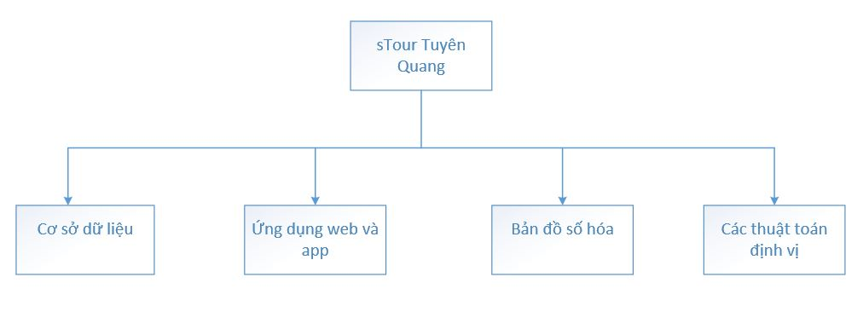

-Tổng quan cơ sở dữ liệu :

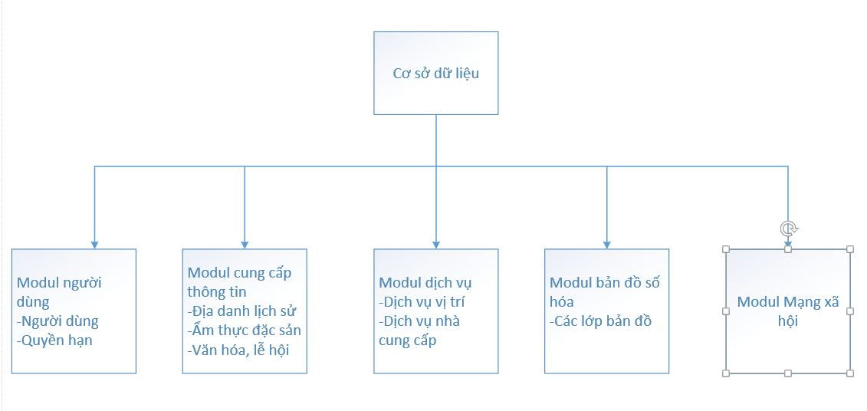
-Sơ đồ chức năng chính :

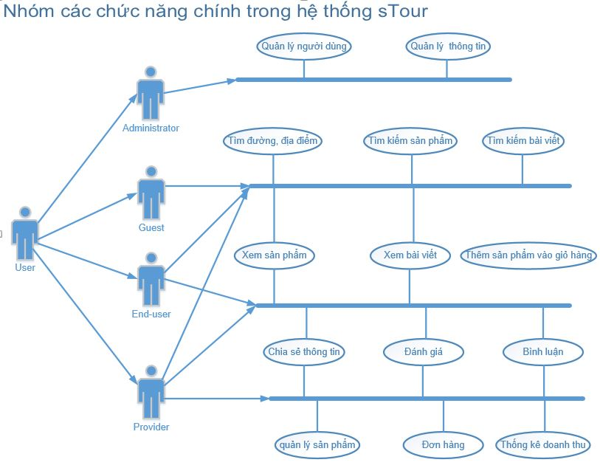
IV.PHÂN TÍCH CHỨC NĂNG MỘT SỐ MOUDULE CHÍNH
Qua quá trình tham gia tìm hiểu và phân tích chức năng hệ thống cùng thầy và các anh. Dưới đây là phân tích chi tiết chức năng của một số moudule mà chúng em thực hiện và tham gia thực hiện :
- MODULE DỊCH VỤ + NHÀ CUNG CẤP

Giới thiệu chung
Tài liệu này mô tả quá trình xây dựng module dịch vụ + nhà cung cấp dựa trên các yêu cầu chức năng.

Nội dung tài liệu
Mô tả chi tiết quá trình xây dựng module dịch vụ + nhà cung cấp.
- Bảng thuật ngữ
STT | Thuật ngữ (Eng) | Thuật ngữ (Vi) | Giải thích | Viết tắt
1 | Database | Cơ sở dữ liệu | Cơ sở dữ liệu của hệ thống | CSDL
2 | Admin | Quản trị viên | Quản trị viên của hệ thống | QTV
3 | Provider | Nhà cung cấp | Cung cấp các dịch vụ trong hệ thống | NCC
4 | End-User | Người dùng cuối | Người dùng cá nhân trong hệ thống | NSD
- Xác định và mô tả các tác nhân
Bảng 1.1 Bảng mô tả tác nhân của hệ thống
STT | Tác nhân | Mô tả | Chức năng chính
1 | Admin | Quản trị viên của hệ thống | + Tạo ra các nhóm quyền  + Thêm sửa xóa, phân quyền các user  + Xem lịch sử hoạt động của hệ thống  + Kiểm duyệt thông tin đăng lên  + Quản lý giao dịch thanh toán điện tử giữa nhà cung cấp và người dùng cuối
2 | Nhà cung cấp | Đơn vị cung cấp dịch vụ trong hệ thống | + Cung cấp dịch vụ  + Quản lí, tìm kiếm thông tin  + Giao dịch trực tiếp với người dùng cuối (hình thức giao hàng tận tay)  + Là tác nhân chính trong việc nhập dữ liệu trong hệ thống
3 | End-user |  | + Tìm kiếm thông tin dịch vụ  + Giao dịch với nhà cung cấp  + Đánh giá chất lượng dịch vụ sau khi trải nghiệm

- Xác định và mô tả các ca sử dụng
STT | Ca sử dụng | Ký hiệu | Mô tả
1 | Đăng nhập | U1 | Các tác nhân sử dụng đăng nhập vào hệ thống
2 | Đăng xuất | U2 | Các tác nhân sử dụng thoát khỏi hệ thống
3 | Cung cấp dịch vụ | U3 | Nhà cung cấp thực hiện chức năng cập nhật các thông tin về dịch vụ
4 | Tìm kiếm thông tin | U4 | Người sử dụng thực hiện tìm kiếm thông tin về dịch vụ : Như loại hình dịch vụ, giá cả , thời gian, tên nhà cung cấp …
5 | Kiểm duyệt thông tin | U5 | Admin mới được sử dụng, bài đăng về dịch vụ của nhà cung cấp đăng lên sẽ vẫn được lên trang chủ nhưng , chỉ khi nào được admin kiểm duyệt thì mới được gắn mác “đã kiểm duyệt”, admin có quyền xóa nếu thông tin không chính xác.
6 | Giao dịch | U6 | Có 2 hình thức giao dịch: Thanh toán điện tử và giao hàng trực tiếp.  + Thanh toán điện tử: Admin trực tiếp quản lý giao dịch giữa nhà cung cấp và người dùng cuối.  + Giao hàng trực tiếp: Nhà cung cấp giao trực tiếp giao dịch với người dùng cuối.

- Biểu đồ ca sử dụng
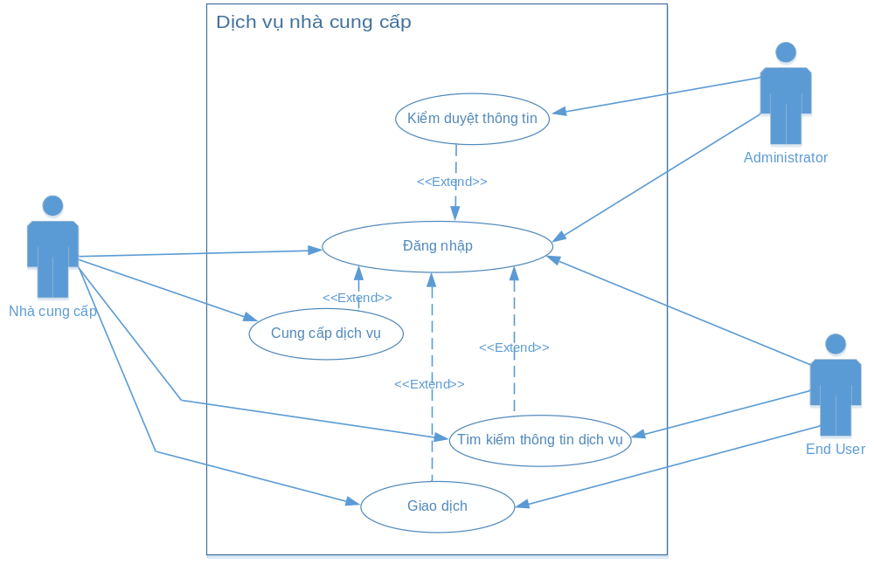

- Kịch bản người dùng
4.1 Cung cấp dịch vụ
Thêm mới thông tin dịch vụ

Tên use-case | Thêm mới thông tin dịch vụ
Tác nhân chính | Nhà cung cấp
Người chịu trách nhiệm | Quản trị viên hệ thống (Admin)
Tên điều kiện | Nhà cung cấp đã đăng nhập vào hệ thống
Đảm bảo tối thiểu | Dịch vụ có thật và không vi phạm luật pháp
Đảm bảo thành công | Thêm mới dịch vụ thành công
Kích hoạt | Button “Thêm mới” trên trang quản lý dịch vụ
Chuỗi sự kiện chính
1.Nhà cung cấp kích vào Button “Thêm mới” trên trang quản lý dịch vụ
2.Hệ thống hiển thị form để nhập các thông tin cần thiết về dịch vụ
3.Nhà cung cấp nhập các thông tin cần thiết về dịch vụ như: loại dịch vụ, tên dịch vụ, thời gian, địa điểm, mô tả, thêm ảnh hoặc link video, giá cả ,…nhấn vào button “Lưu thông tin”
4. Hệ thống kiểm tra thông tin và lưu vào cơ sở dữ liệu.
5. Hệ thống thông báo thêm mới dịch vụ thành công .Thông tin dịch vụ vẫn được đăng lên nhưng nếu chưa được admin kiểm duyệt thì sẽ bị gắn mác “chưa kiểm duyệt” và sau khi admin kiểm duyệt rồi thì sẽ được gắn mác “đã kiểm duyệt”
Ngoại lệ:
Hệ thống thông báo dịch vụ không có thật (do người dùng báo cáo qua hoặc do admin kiểm duyệt)

Sửa thông tin dịch vụ

Tên use-case | Sửa thông tin dịch vụ
Tác nhân chính | Nhà cung cấp
Người chịu trách nhiệm | Quản trị viên hệ thống (Admin)
Tên điều kiện | Nhà cung cấp đã đăng nhập vào hệ thống
Đảm bảo tối thiểu | Dịch vụ có thật và không vi phạm luật pháp
Đảm bảo thành công | Sửa thông tin dịch vụ thành công
Kích hoạt | Button “Sửa” ứng với dịch vụ trên trang quản lý dịch vụ
Chuỗi sự kiện chính
1.Nhà cung cấp kích vào Button “Sửa” ứng với dịch vụ trên trang quản lý dịch vụ
2.Hệ thống hiển thị form chứa thông tin về dịch vụ
3.Nhà cung cấp sửa thông tin dịch vụ như: loại dịch vụ, tên dịch vụ, thời gian, địa điểm, mô tả, thêm ảnh hoặc link video, giá cả ,…nhấn vào button “Lưu thông tin”
4. Hệ thống kiểm tra thông tin và lưu vào cơ sở dữ liệu.
5. Hệ thống thông báo sửa dịch vụ thành công .Thông tin dịch vụ vẫn được đăng lên nhưng nếu chưa được admin kiểm duyệt thì sẽ bị gắn mác “chưa kiểm duyệt” và sau khi admin kiểm duyệt rồi thì sẽ được gắn mác “đã kiểm duyệt”.
Ngoại lệ:
Hệ thống thông báo dịch vụ không có thật (do người dùng báo cáo qua hoặc do admin kiểm duyệt)

Xóa thông tin dịch vụ

Tên use-case | Xóa thông tin dịch vụ
Tác nhân chính | Nhà cung cấp
Người chịu trách nhiệm | Quản trị viên hệ thống (Admin)
Tên điều kiện | Nhà cung cấp đã đăng nhập vào hệ thống
Đảm bảo tối thiểu | Dịch vụ có thật và không vi phạm luật pháp
Đảm bảo thành công | Xóa dịch vụ thành công
Kích hoạt | Button “Xóa” ứng với dịch vụ trên trang quản lý dịch vụ
Chuỗi sự kiện chính
1.Nhà cung cấp kích vào Button “Xóa” ứng với dịch vụ trên trang quản lý dịch vụ
2.Hệ thống hiển thị thông báo yêu cầu người dùng xác nhận có chắc chắn xóa dịch vụ không.
3.Nhà cung cấp nhấn vào nút “Có” để xác nhận muốn xóa dịch vụ
4. Hệ thống kiểm tra thông tin và lưu vào cơ sở dữ liệu.
5. Hệ thống thông báo xóa dịch vụ thành công .Thông tin dịch vụ không hiển thị lên trong hệ thống.
Ngoại lệ: không có

  - Kiểm duyệt thông tin
Xác thực thông tin dịch vụ
Tên use-case | Kiểm duyệt thông tin dịch vụ
Tác nhân chính | Quản trị viên hệ thống (Admin)
Người chịu trách nhiệm | Quản trị viên hệ thống (Admin)
Tên điều kiện | Quản trị viên đã đăng nhập vào hệ thống
Đảm bảo tối thiểu | Xác nhận dịch vụ có thật và không vi phạm luật pháp
Đảm bảo thành công | Gắn mác “đã kiểm duyệt” cho dịch vụ đã qua kiểm duyệt
Kích hoạt | Dấu tích “V” bên cạnh dịch vụ
Chuỗi sự kiện chính
1.Quản trị viên xác nhận độ chính xác của dịch vụ ( qua nhiều phương pháp – nhưng chính xác nhất là trực tiếp kiểm tra)
2.Nếu thông tin không chính xác , quản trị viên xóa bài đăng và khóa tài khoàn của nhà cung cấp đó.
3.Admin tích vào ô đã kiểm duyệt cho thông tin dịch vụ nếu thông tin chính xác
5.Thông tin sau khi admin kiểm duyệt rồi thì sẽ được gắn mác “đã kiểm duyệt”
Ngoại lệ:
Không có

  - Tìm kiếm thông tin
Tên use-case | Tìm kiếm thông tin dịch vụ
Tác nhân chính | Người dùng cuối End-user
Người chịu trách nhiệm | Người dùng cuối End-user
Tên điều kiện | Người dùng đã đăng nhập vào hệ thống
Đảm bảo tối thiểu | Tìm kiếm dịch vụ theo loại, theo từ khóa
Đảm bảo thành công | Hệ thống hiển thị thông tin cần tìm kiếm
Kích hoạt | Ấn nút “Tìm Kiếm” sau khi nhập từ khóa
Chuỗi sự kiện chính
1.Người dùng cuối chọn loại dịch vụ , nhập từ khóa, sau đó ấn tìm kiếm
2.Nếu từ khóa không tồn tại hệ thống báo về “không tìm thấy kết quả”
3.Nếu có tồn tại hệ thống trả về các kết quả có từ khóa đó
Ngoại lệ:
Không có
  - Giao dịch
Tên use-case | Giao dịch
Tác nhân chính | Người dùng cuối End-user
Người chịu trách nhiệm | Admin và Nhà cung cấp
Tên điều kiện
Đảm bảo tối thiểu | Giao dịch đảm bảo độ tin cậy cho cả 2 bên
Đảm bảo thành công | Sau khi đã trao đổi thành công đơn hàng được thiết lập
Kích hoạt | Ấn nút “Thêm vào giỏ hàng” bên cạnh tin dịch vụ
Chuỗi sự kiện chính
- Cân nhắc giao diện và mô hình thanh toán 2 loại nhà cung cấp “Nhà hàng” và “Khách sạn’.
- Đối với nhà hàng, có 2 loại hình sản phẩm là đặt bàn và order món ăn, 2 loại hình này đều không cần đăng nhập.
+ NSD nhấn nút “Đặt bàn”, hệ thống hiển thị form cho NSD nhập thông tin khách hàng cần đặt bàn. NSD nhập thông tin và nhấn nút “Đặt bàn”. Thông tin được sinh ra trong hệ thống và nhà hàng chủ động liên hệ với khách hàng để xác nhận thông tin. Điều kiện sử dụng chức năng “Đặt bàn”: NSD cần truy cập vào giao diện thông tin nhà hàng trong hệ thống.
+ Order món ăn, NSD chọn món và ấn vào nút “Thêm giỏ hàng”, quá trình giao dịch thực hiện như bên dưới.
-Đối với khách sạn:
Cần biết quy trình đặt phòng của các khách sạn?
1. Người dùng cuối chọn sản phẩm hoặc dịch vụ cần mua và nhấn ấn button “Thêm vào giỏ hàng”. Người dùng vào giỏ hàng và nhấn nút “Thanh toán”
2. Hệ thống yêu cầu end-user chọn loại hình giao dịch (thanh toán trực tuyến, giao dịch trực tiếp)
3.
- Trường hợp người dùng chưa đăng nhập
Nếu người dùng chọn hình thức thanh toán trực tiếp, người dùng nhập thông tin cá nhân theo yêu cầu và hệ thống sẽ gửi mã xác nhận đơn hàng về số điện thoại người dùng vừa nhập, người dùng nhập mã xác nhận và nhấn nút “Đặt hàng”. Đơn hàng được sinh ra trong hệ thống, hệ thống thông báo về cho nhà cung cấp, nhà cung cấp chủ động liên lạc với người dùng để giao hàng.
Nếu người dùng chọn hình thức thanh toán trực tuyến, người dùng cần nhập thông tin cá nhân và mã số thẻ giao dịch theo yêu cầu trong hệ thống và nhấn nút “Đặt hàng”. Đặt hàng thành công, hệ thống sẽ hiện thông báo “Đặt hàng thành công” và tự động trừ số tiền giao dịch trong tài khoản người dùng.
- Trường hợp người dùng đã đăng nhập
Thực hiện tương tự trên, thông tin người dùng được lấy từ tài khoản đăng nhập
Ngoại lệ: Không có

1.Nội dung
Cung cấp thông tin là một trong các tính năng chính của hệ thống hướng dẫn du lịch thông minh từ xa.
Modul cung cấp thông tin sẽ xuất hiện trên cả ứng dụng di động và website tương tác của hệ thống
Có hai dạng thông tin chính trong hệ thống:
+ Dạng thông tin quảng bá địa danh du lịch (mô tả, quảng cáo về địa danh, địa điểm du lịch)
+ Dạng thông tin cung cấp dịch vụ (nhà cung cấp đưa ra dịch vụ online)
1.Đối với dạng thông tin quảng bá
Đây là dạng cung cấp thông tin đơn thuần nhất, nhằm cung cấp cho người dùng các thông tin hữu ích về một số chủ đề du lịch:
- Ẩm thực, sản vật
- Lễ hội, văn hóa, phong tục tập quán
- Địa danh văn hóa, lịch sử, danh thắng
Người dùng có thể tìm hiểu các thông tin của một địa danh thông qua dạng thông tin này.
2.Đối với dạng thông tin dịch vụ
Dạng thông tin này cần tương tác nhiều hơn, giữa nhà cung cấp và người quản trị hay nhà cung cấp với người mua dịch vụ (khách hàng).
Một số dịch vụ phổ biến được cung cấp thông tin:
- Đặt trước các tour du lịch
- Đặt phòng, đặt bàn ăn

STT | Loại người dùng | Chức năng
1 | Người quản trị | - Đăng nhập vào hệ thống. Thêm, sửa, xóa, vô hiệu hóa tài khoản một người dùng hoặc nhà cung cấp  - Xem, thêm, sửa, xóa bài viết  - Kiểm duyệt các bài viết
2 | Nhà cung cấp | -Đăng ký, đăng nhập vào hệ thống  -Xem ,tạo, sửa, xóa các bài viết nhằm quảng bá và bán các dịch vụ của mình, các bài viết tạo ra sẽ được kiểm duyệt bởi người quản trị  -Tương tác với khách hàng thông qua modul dịch vụ
3 | User | - Đăng ký, đăng nhập vào hệ thống  - Xem, tạo, sửa, xóa các bài viết cung cấp thông tin du lịch được kiểm duyệt bởi người quản trị
4 | Guest | -Chỉ có quyền xem

2.Mô tả các chức năng
Trong phần mô tả nội dung ở trên, ta nói tới nội dung gì cần có trong việc cung cấp thông tin. Phần này nói tới chức năng cần có của Modul cung cấp thông tin. Các chức năng không có gì khác biệt trên ứng dụng di động hay Website. Do đó sẽ được mô tả chung.

Như vậy, khi một người dùng đã đăng nhập vào hệ thống, tùy vào loại người dùng được xác định mà hệ thống sẽ hiển thị ra giao diện cung cấp các chức năng phù hợp như mô tả ở bảng trên.
Các chức năng cần có bao gồm:
+ Đăng nhập, đăng ký tài khoản
+ Kiểm duyệt bài viết
+ Chức năng thêm, sửa, xóa người dùng
+ Chức năng thêm mới, sửa, xóa bài viết có lựa chọn loại bài viết liên quan tới quảng bá hay dịch vụ

3.Biểu đồ chức năng

Phần này biểu diễn phần mô tả chức năng ở trên bằng biểu đồ chức năng (Use case)

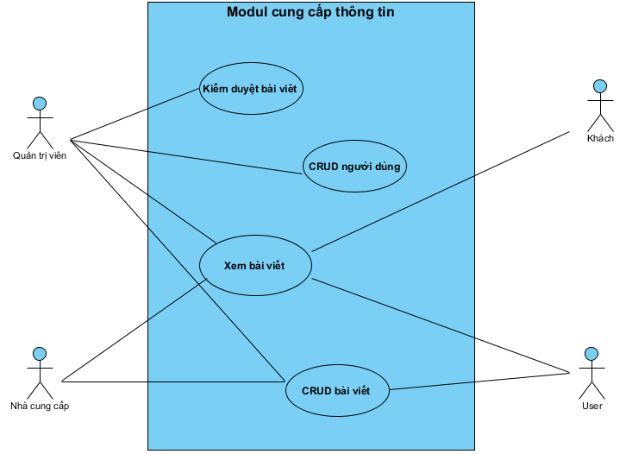

PHẦN 3: THIẾT KẾ CƠ SỞ DỮ LIỆU

I.THÔNG TIN CHUNG

-Nội dung tài liệu
Phần tài liệu này mô tả chi tiết thiết kế cơ sở dữ liệu cho hệ thống hướng dẫn du lịch thông minh từ xa Tuyên Quang.
-Định nghĩa thuật ngữ và các từ viết tắt
Bảng danh mục thuật ngữ và các từ viết tắt
Thuật ngữ | Giải thích | Chữ viết tắt
Cơ sở dữ liệu | Cơ sở dữ liệu hệ thống | CSDL

II.THIẾT KẾ CÁC NHÓM BẢNG
Dưới đây là báo cáo về một số nhóm bảng bọn em thực hiện và tham gia thực hiện.
- THIẾT KẾ NHÓM BẢNG NHÀ CUNG CẤP
Bước 1: Xác định các thực thể và liên kết giữa các thực thể
- Mỗi loại nhà cung cấp gắn với nhiều nhà cung cấp
- Mỗi nhà cung cấp gắn với 1 địa chỉ
- Mỗi tỉnh thành có nhiều quận huyện
- Mỗi quận huyện có nhiều địa chỉ
Bước 2: Vẽ mô hình thực thể liên kết
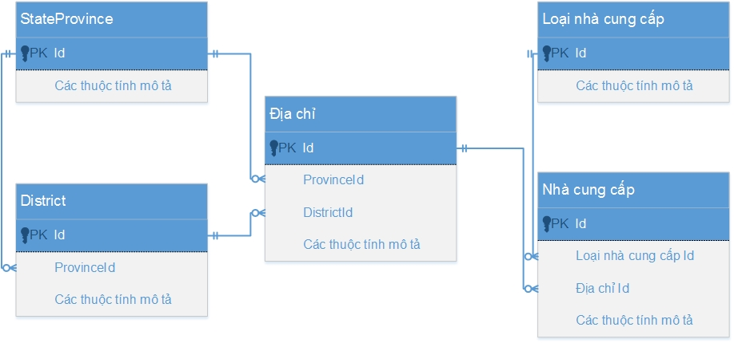
Bước 3: Xác định các thuộc tính của các thực thể và thiết kế vật lý cơ sở dữ liệu (CSDL)
+ Thiết kế vật lý CSDL Bảng Danh sách các tỉnh
- Id
- Tên Tỉnh
- Tên viết tắt
Bảng danh mục StateProvince
Tên cột | Tên cột trong CSDL | Kiểu dữ liệu | Mô tả
Id | Id | Int | Khóa chính
Tên Tỉnh | ProvinceName | Nvarchar(100)
Tên viết tắt | Abbreviation | Nvarchar(100) | Mã tỉnh thành trong cả nước

+Thiết kế vật lý CSDL Bảng danh sách các huyện
- Id
- Tên Huyện
- Tỉnh Id
- Mã quận huyện
Bảng danh mục Quận Huyện
Tên cột | Tên cột trong CSDL | Kiểu dữ liệu | Mô tả
Id | Id | Int | Khóa chính
Tên huyện | DistrictName | Nvarchar(200)
Tỉnh thành | ProvinceId | Int | Khóa ngoại link đến bảng StateProvince
Mã quận huyện | MaQuanHuyen | Nvarchar(50)

+ Thiết kế vật lý CSDL Bảng địa chỉ
- Id
- Chi tiết địa chỉ
- Quận huyện
- Tỉnh thành
- Longitude
- Latitude
- Kinh độ chuyển đổi
- Vĩ độ chuyển đổi
Bảng danh mục Địa chỉ
Tên cột | Tên cột trong CSDL | Kiểu dữ liệu | Mô tả
Id | Id | Int | Khóa chính
Chi tiết địa chỉ | Information | Nvarchar(500)
Quận huyện | DistrictId | Int | Khóa ngoại link đến bảng District
Tỉnh thành | ProvinceId | Int | Khóa ngoại link đến bảng StateProvince
Kinh độ | Longitude | Decimal(18,9) | Kinh độ
Vĩ độ | Latitude | Decimal(18,9) | Vĩ độ
Kinh độ chuyển đổi | Xvn2000 | Decimal(18,9) | Kinh độ chuyển đổi sang bản đồ số hóa (Hệ tọa độ vn2000)
Vĩ độ chuyển đổi | Yvn2000 | Decimal(18,9) | Vĩ độ chuyển đổi sang bản đồ số hóa (Hệ tọa độ vn2000)

+ Thiết kế vật lý CSDL Loại Nhà cung cấp
- Id
- Tên loại nhà cung cấp
- Deleted (bit 0, 1 dùng để xóa logic trong CSDL)

Bảng danh mục CSDL Loại sản phẩm
Tên cột | Tên cột trong CSDL | Kiểu dữ liệu | Mô tả
Id | Id | Int | Khóa chính
Tên loại nhà cung cấp | TenLoaiNCC | Nvarchar(200)
Xóa | Deleted | bit | Dùng để xóa logic trong CSDL

+ Thiết kế vật lý CSDL Nhà cung cấp
- Id
- Tên nhà cung cấp
- Avatar
- Số điện thoại nhà cung cấp
- Địa chỉ
- Loại nhà cung cấp Id
- Deleted
Bảng Nhà cung cấp
Tên cột | Tên cột trong CSDL | Kiểu dữ liệu | Mô tả
Id | Id | Int | Khóa chính
Tên nhà cung cấp | TenNCC | Nvarchar(500)
Avatar | Avatar | Varchar(300)
Số điện thoại NCC | Phone | Varchar(11)
Địa chỉ | DiaChiId | Int | Khóa ngoại link đến bảng địa chỉ
Loại nhà cung cấp Id | LoaiNCCId | Int | Khóa ngoại link đến bảng loại nhà cung cấp
Deleted | Deleted | bit | Dùng để xóa logic trong CSDL

- THIẾT KẾ NHÓM BẢNG SẢN PHẨM
Bước 1: Xác định các thực thể và liên kết giữa các thực thể
- Mỗi sản phẩm gắn với 1 nhà cung cấp
- Mỗi sản phẩm gắn với 1 loại sản phẩm
- Mỗi sản phẩm khách sạn (loại phòng) gắn với một loại phòng và chính sách
- Mỗi loại phòng gắn với một nhà cung cấp
- Mỗi chính sách gắn với một nhà cung cấp
Bước 2: Vẽ mô hình thực thể liên kết
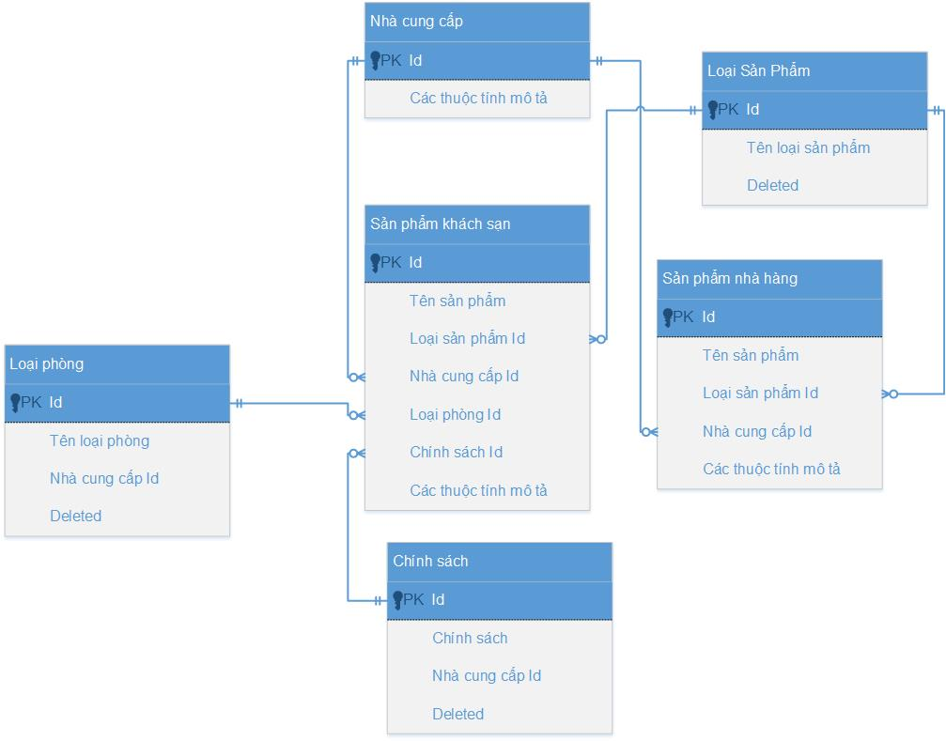
Bước 3: Xác định các thuộc tính của các thực thể và thiết kế vật lý cơ sở dữ liệu (CSDL)
+Thiết kế vật lý CSDL Loại sản phẩm
- Id
- Tên loại sản phẩm
- Deleted (bit 0, 1 dùng để xóa logic trong CSDL)
Bảng danh mục CSDL Loại sản phẩm
Tên cột | Tên cột trong CSDL | Kiểu dữ liệu | Mô tả
Id | Id | Int | Khóa chính
Tên loại sản phẩm | TenLoaiSP | Nvarchar(500)
Xóa | Deleted | bit | Dùng để xóa logic trong CSDL

+ Thiết kế vật lý CSDL Sản phẩm nhà hàng
- Id
- Tên sản phẩm
- Loại sản phẩm Id
- Nhà cung cấp Id
- Giá sản phẩm
- Thông tin chi tiết
- URL hình ảnh
- URL Video
- Phần trăm khuyến mãi
- Deleted
Bảng Sản phẩm nhà hàng
Tên cột | Tên cột trong CSDL | Kiểu dữ liệu | Mô tả
Id | Id | Int | Khóa chính
Tên sản phẩm | TenSP | Nvarchar(500)
Loại sản phẩm | LoaiSPId | Int | Khóa ngoại link đến bảng loại sản phẩm
Nhà cung cấp | NhaCungCapId | Int | Khóa ngoại link đến bảng nhà cung cấp
Giá sản phẩm | GiaSP | Decimal(10,5) | Giá sản phẩm
Thông tin chi tiết | ChiTietSP | Nvarchar(500) | Thông tin chi tiết sản phẩm
URL hình ảnh | URLHinhAnh | Varchar(200) | Hình ảnh sản phẩm
URL Video | URLVideo | Varchar(200) | Video sản phẩm
Phần trăm khuyến mãi | KhuyenMai | Varchar(2) | Phần trăm khuyến mãi sản phẩm
Xóa | Deleted | Bit | Dùng để xóa logic trong CSDL

+ Thiết kế vật lý CSDL loại phòng
- Id
- Tên loại phòng
- Nhà cung cấp Id
- Deleted
Bảng Loại phòng
Tên cột | Tên cột trong CSDL | Kiểu dữ liệu | Mô tả
Id | Id | Int | Khóa chính
Tên loại phòng | TenLoaiPhong | Nvarchar(500)
Nhà cung cấp | NhaCungCapId | Int | Khóa ngoại link đến bảng nhà cung cấp
Xóa | Deleted | bit | Dùng để xóa logic trong CSDL

+ Thiết kế vật lý CSDL Chính sách
- Id
- Chính sách
- Nhà cung cấp Id
- Deleted
Bảng chính sách
Tên cột | Tên cột trong CSDL | Kiểu dữ liệu | Mô tả
Id | Id | Int | Khóa chính
Chính sách | ChinhSach | Nvarchar(500)
Nhà cung cấp | NhaCungCapId | Int | Khóa ngoại link đến bảng nhà cung cấp
Xóa | Deleted | bit | Dùng để xóa logic trong CSDL

+ Thiết kế vật lý CSDL Sản phẩm khách sạn
- Id
- Tên sản phẩm
- Loại sản phẩm Id
- Nhà cung cấp Id
- Giá
- Thông tin chi tiết (chứa thông tin về dịch vụ trong phòng tivi, điều hòa, tủ lạnh….)
- Loại phòng Id
- Trạng thái Id
- Số lượng phòng
- Thông tin phòng (chứa thông tin mô tả về phòng diện tích, số giường, view…)
- Chính sách Id
- URL hình ảnh
- Phần trăm khuyến mãi
Bảng sản phẩm khách sạn
Tên cột | Tên cột trong CSDL | Kiểu dữ liệu | Mô tả
Id | Id | Int | Khóa chính
Tên sản phẩm | TenSP | Nvarchar(500)
Loại sản phẩm | LoaiSPId | Int | Khóa ngoại link đến bảng loại sản phẩm
Nhà cung cấp | NhaCungCapId | Int | Khóa ngoại link đến bảng nhà cung cấp
Giá sản phẩm | GiaSP | Decimal(10,5) | Giá sản phẩm
Thông tin chi tiết | ChiTietSP | Nvarchar(500) | Thông tin chi tiết sản phẩm
Loại phòng | LoaiPhongId | Int | Khóa ngoại link đến bảng loại phòng
Thông tin phòng | ThongTinPhong | Nvarchar(500)
Chính sách | ChinhSachId | Int | Khóa ngoại link đến bảng chính sách
URL hình ảnh | URLHinhAnh | Varchar(200) | Hình ảnh sản phẩm
Phần trăm khuyến mãi | KhuyenMai | Varchar(2) | Phần trăm khuyến mãi sản phẩm

- THIẾT KẾ NHÓM BẢNG THANH TOÁN
Bước 1: Xác định các thực thể và liên kết giữa các thực thể
- Mỗi giao dịch gắn với 1 khách hàng
- Mỗi giao dịch gắn với nhiều đơn hàng
- Mỗi đơn hàng gắn với 1 nhà cung cấp (bao gồm toàn bộ sản phẩm của đơn hàng cung cấp bởi nhà cung cấp đó)

Bước 2: Vẽ mô hình thực thể liên kết
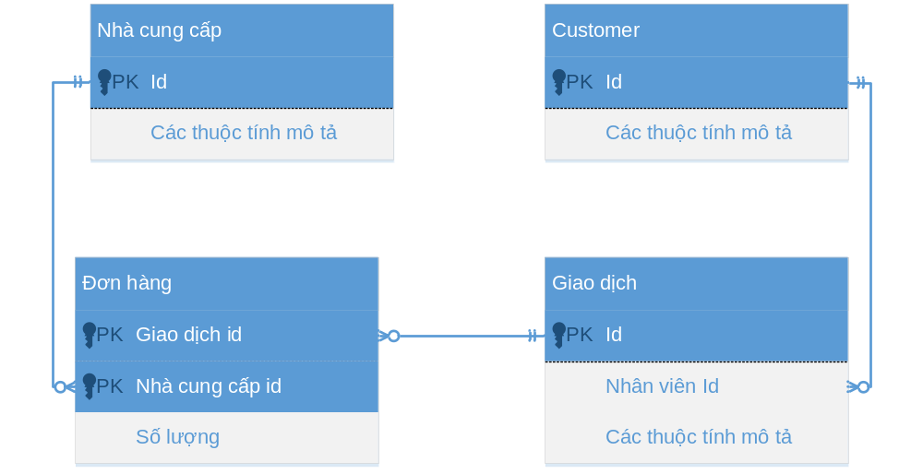
Bước 3: Xác định các thuộc tính của các thực thể và thiết kế vật lý cơ sở dữ liệu (CSDL)
+ Thiết kế vật lý CSDL Giao dịch
- Id
- status: lưu trạng thái của giao dịch,dựa vào trạng thái này để biết giao dịch đã thanh toán thành công chưa,ví dụ 1 là thành công,0 là chưa thanh toán
- Customer id: id của thành viên mua hàng,nếu khách không có tài khoản thì trường này không cần lưu
- user_name: tên của khách hàng (cho khách mua hàng không có tài khoản)
- user_email: email của khách hàng (cho khách mua hàng không có tài khoản)
- user_phone: số điện thoại của khách hang (cho khách mua hàng không có tài khoản)
- Ngày đặt hàng
- Ngày giao
- amount: số tiền của giao dịch
- Đơn hàng id : khóa ngoại liên kết đến bảng đơn hàng
- Deleted (bit 0, 1 dùng để xóa logic trong CSDL)
Bảng danh mục CSDL đơn hàng
Tên cột | Tên cột trong CSDL | Kiểu dữ liệu | Mô tả
Id | Id | Int | Khóa chính
status | status | bit
Customerid | Customerid | int | Khóa ngoại liên kết với bảng Customer
User_name | User_name | Nvarchar(50) | Tên khách mua hàng
User_email | User_email | Nvarchar(50) | Email khách mua hàng
User_phone | User_phone | int | Số điện thoại khách mua hàng
Ngày đặt hàng | NgayDat | DateTime
Ngày giao hàng | NgayGiao | DateTime
amount | amount | Demical(15,4) | Tổng số tiền khách hàng phải thanh toán
Đơn hàng id | Donhang_id | int | Khóa ngoại đến bảng đơn hàng
Xóa | Deleted | bit | Dùng để xóa logic trong CSDL

+ Thiết kế vật lý CSDL Đơn hàng
- Id
- Giao dịch id: id của Giao dịch,1 Giao dịch có thể có nhiều đơn hàng và 1 đơn hàng phải thuộc 1 giao dịch nào đó.
- Sản phẩm id: id của sản phẩm
- Nhà cung cấp id: Id nhà cung cấp, mỗi đơn hàng sẽ ứng với 1 nhà cung cấp
- qty: số lượng sản phẩm của nhà cung cấp này,như ví dụ trên thì với tivi thì qty = 1,và điện thoại thì qty = 2
- amount: số tiền của 1 chi tiết đơn hàng, số tiền(amount) trong bảng đơn hàng sẽ bằng tổng số tiền trong bảng chi tiết đơn hàng
- created: thời điểm tạo giao dịch,dựa vào trường này mà chúng ta hoàn toàn có thể làm thống kê cáo cáo doanh thu theo thời gian
- Deleted (bit 0, 1 dùng để xóa logic trong CSDL)
Bảng Sản phẩm nhà hàng
Tên cột | Tên cột trong CSDL | Kiểu dữ liệu | Mô tả
Id | Id | Int | Khóa chính
Giao dịch id | Giaodichid | Int | Khóa ngoại liên kết với bảng đơn hàng
Sản phẩm id | Sanphamid | Int | Khóa ngoại liên kết với bảng sản phẩm
qty | qty | int | số lượng sản phẩm của nhà cung cấp này
amount | Decimal(15,4) |  | Tổng số tiền phải trả cho nhà cung cấp này
created | created | Date,month,year | thời điểm tạo giao dịch
Deleted | Deleted | bit | Dùng để xóa logic trong CSDL

PHẦN 4 : MỘT SỐ HÌNH ẢNH DEMO TRÊN SQL SEVER

Một số hình ảnh chúng em Demo trên SQL sever:

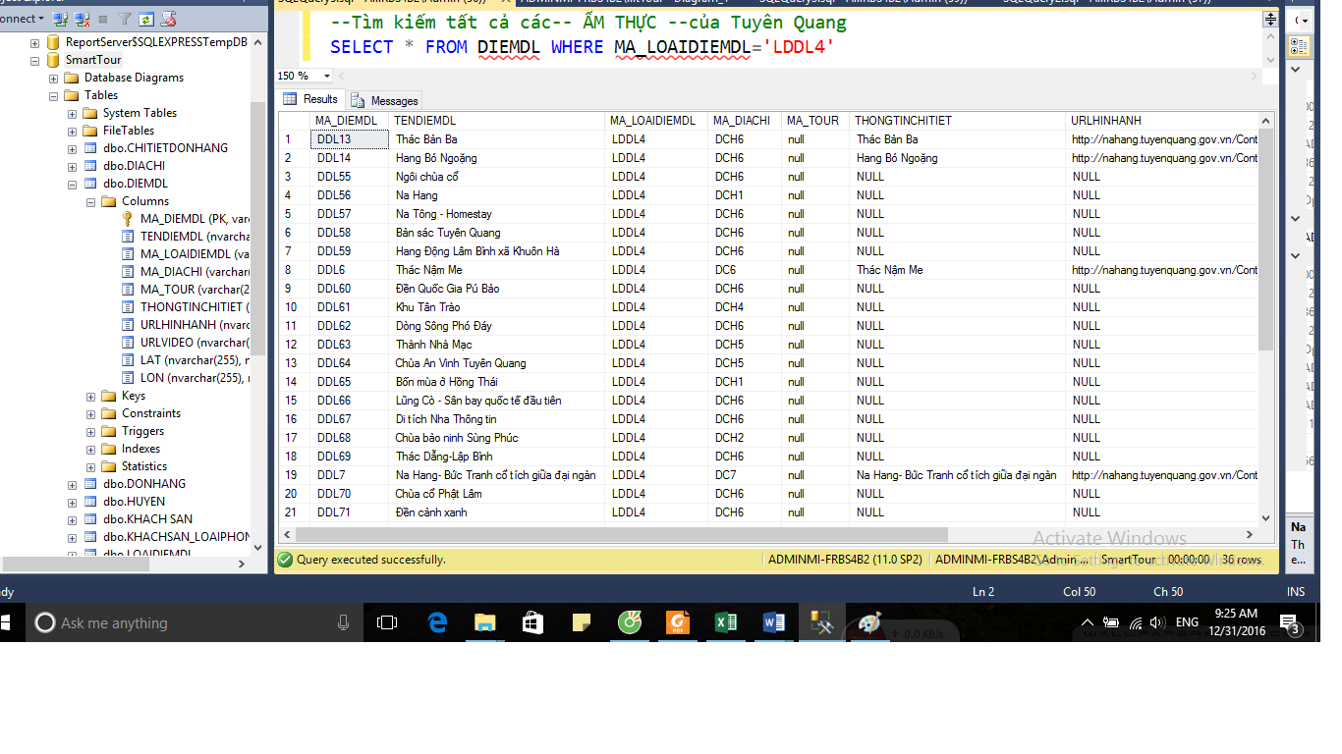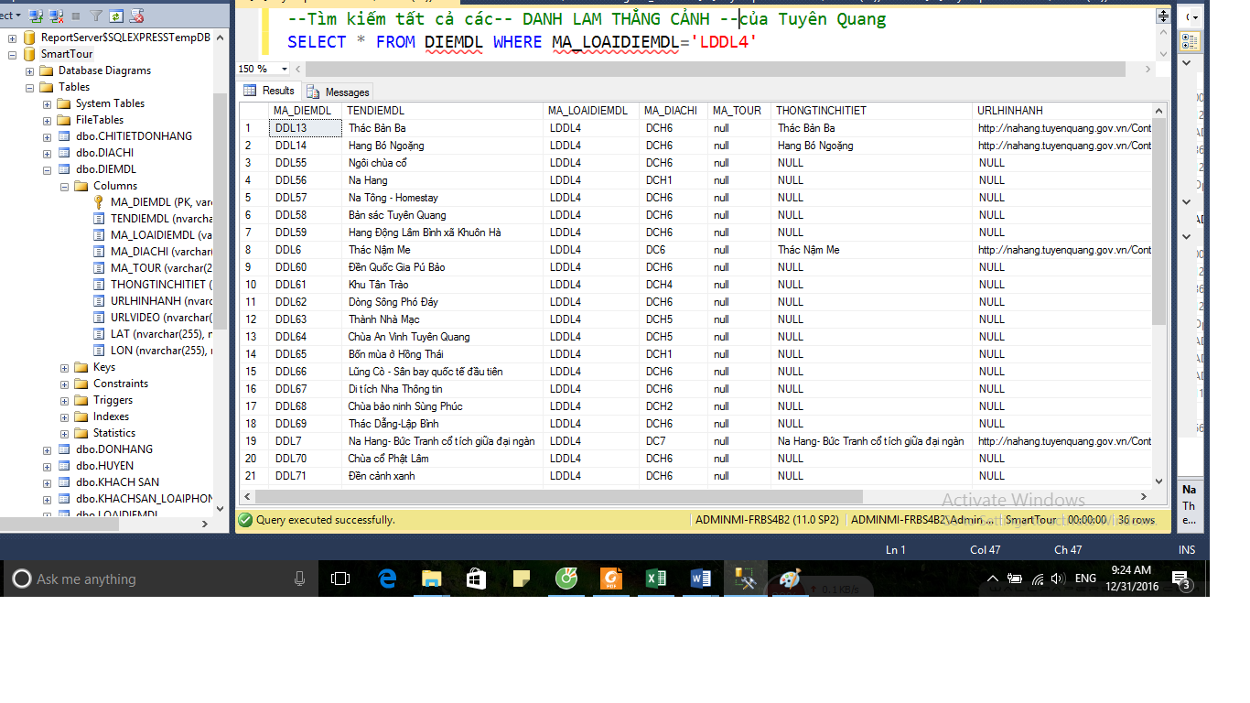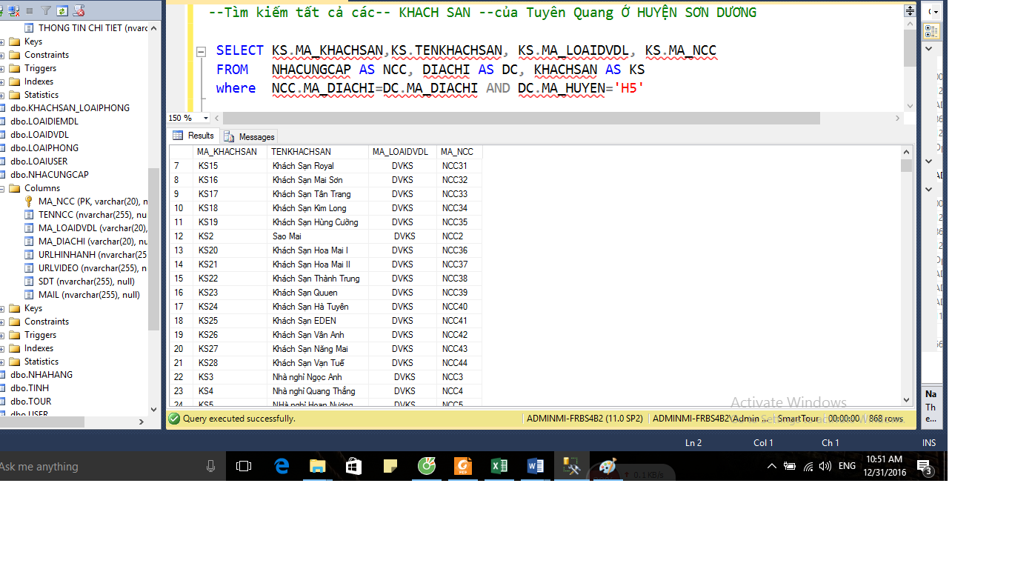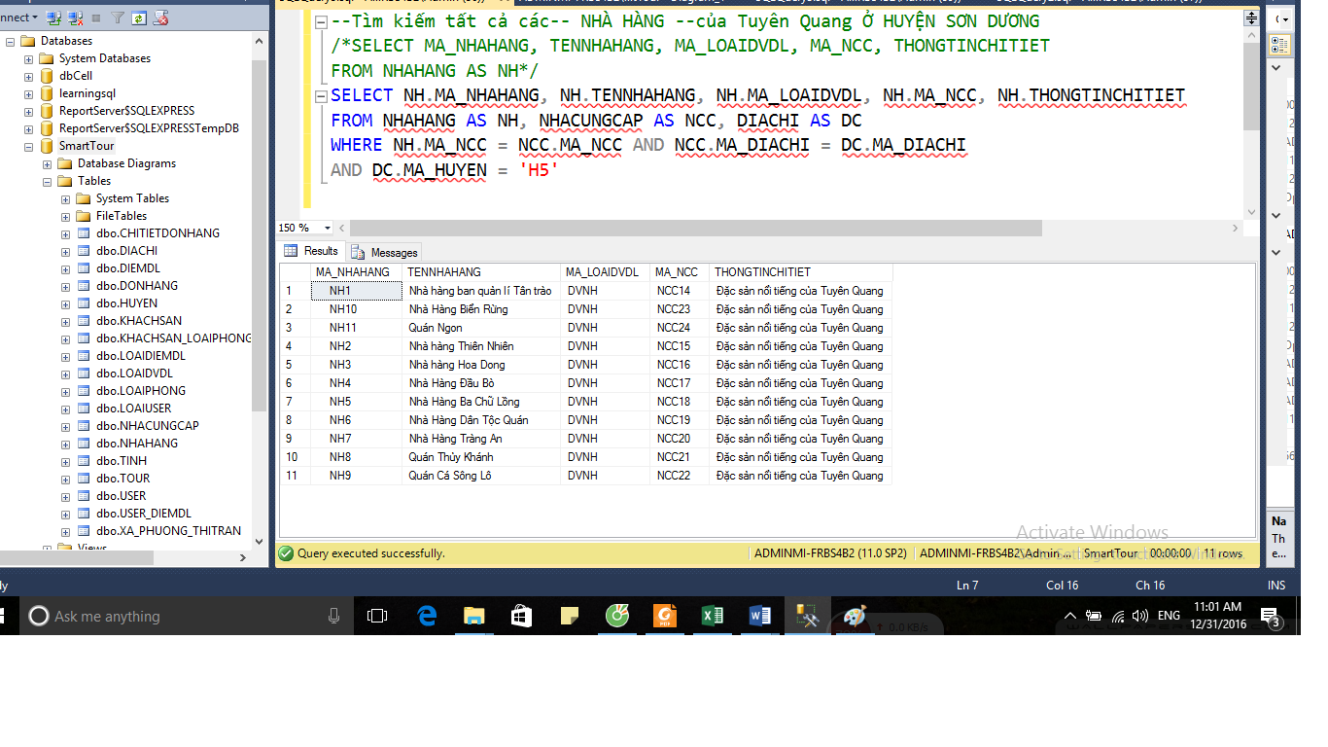

PHẦN 5 : TỰ NHẬN XÉT

I. Những sự hạn chế của hệ thống:
- Hệ thống chưa hoàn chỉnh.

II. Những ý tưởng muốn phát triển trong tương lai:
-Tiếp tục tham gia phân tích và thiết kế CSDL cho hệ thống su lịch thông minh tỉnh Tuyên Quang – Smart Tour.
-Tiếp tục học tâp trau dồi chuyên môn, để tiếp tục tham gia học tập cung như hoàn thành nhiệm vụ trên Lab.

